Устойчивое боковое положение
Шаг 1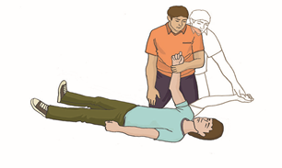  Расположить ближнюю руку пострадавшего под прямым углом к его телу | Шаг 3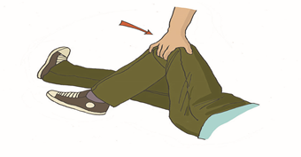  После этого согнуть дальнюю от себя ногу пострадавшего в колене, поставить ее с опорой на стопу, надавить на колено этой ноги на себя и повернуть пострадавшего
Шаг 2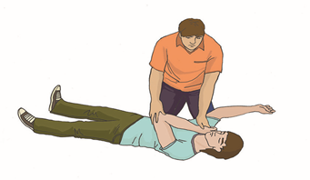  Дальнюю руку пострадавшего приложить тыльной стороной ладони к противоположной щеке пострадавшего, придерживая ее своей рукой | Шаг 4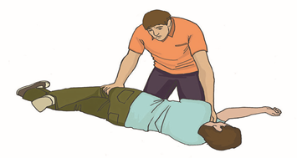  После поворота пострадавшего набок слегка запрокинуть его голову для открытия дыхательных путей и подтянуть ногу, лежащую сверху, ближе к животу
Устойчивое боковое положение
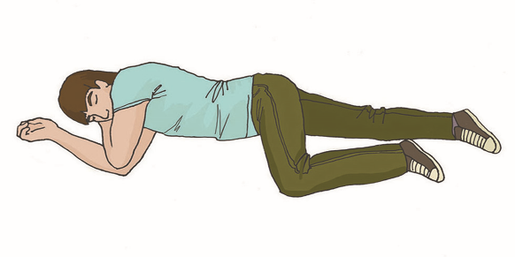
Необходимо наблюдать за состоянием пострадавшего до прибытия бригады скорой медицинской помощи, регулярно оценивая наличие у него дыхания.

